Tillsynsbegäran – information om höga naturvärden i avverkningsanmälan A 41359-2026 i Hallsbergs kommun
Denna tillsynsbegäran behandlar höga naturvärden i avverkningsanmälan A 41359-2026 i Hallsbergs kommun som inkom 2026-10-06 och omfattar 4,2 ha.
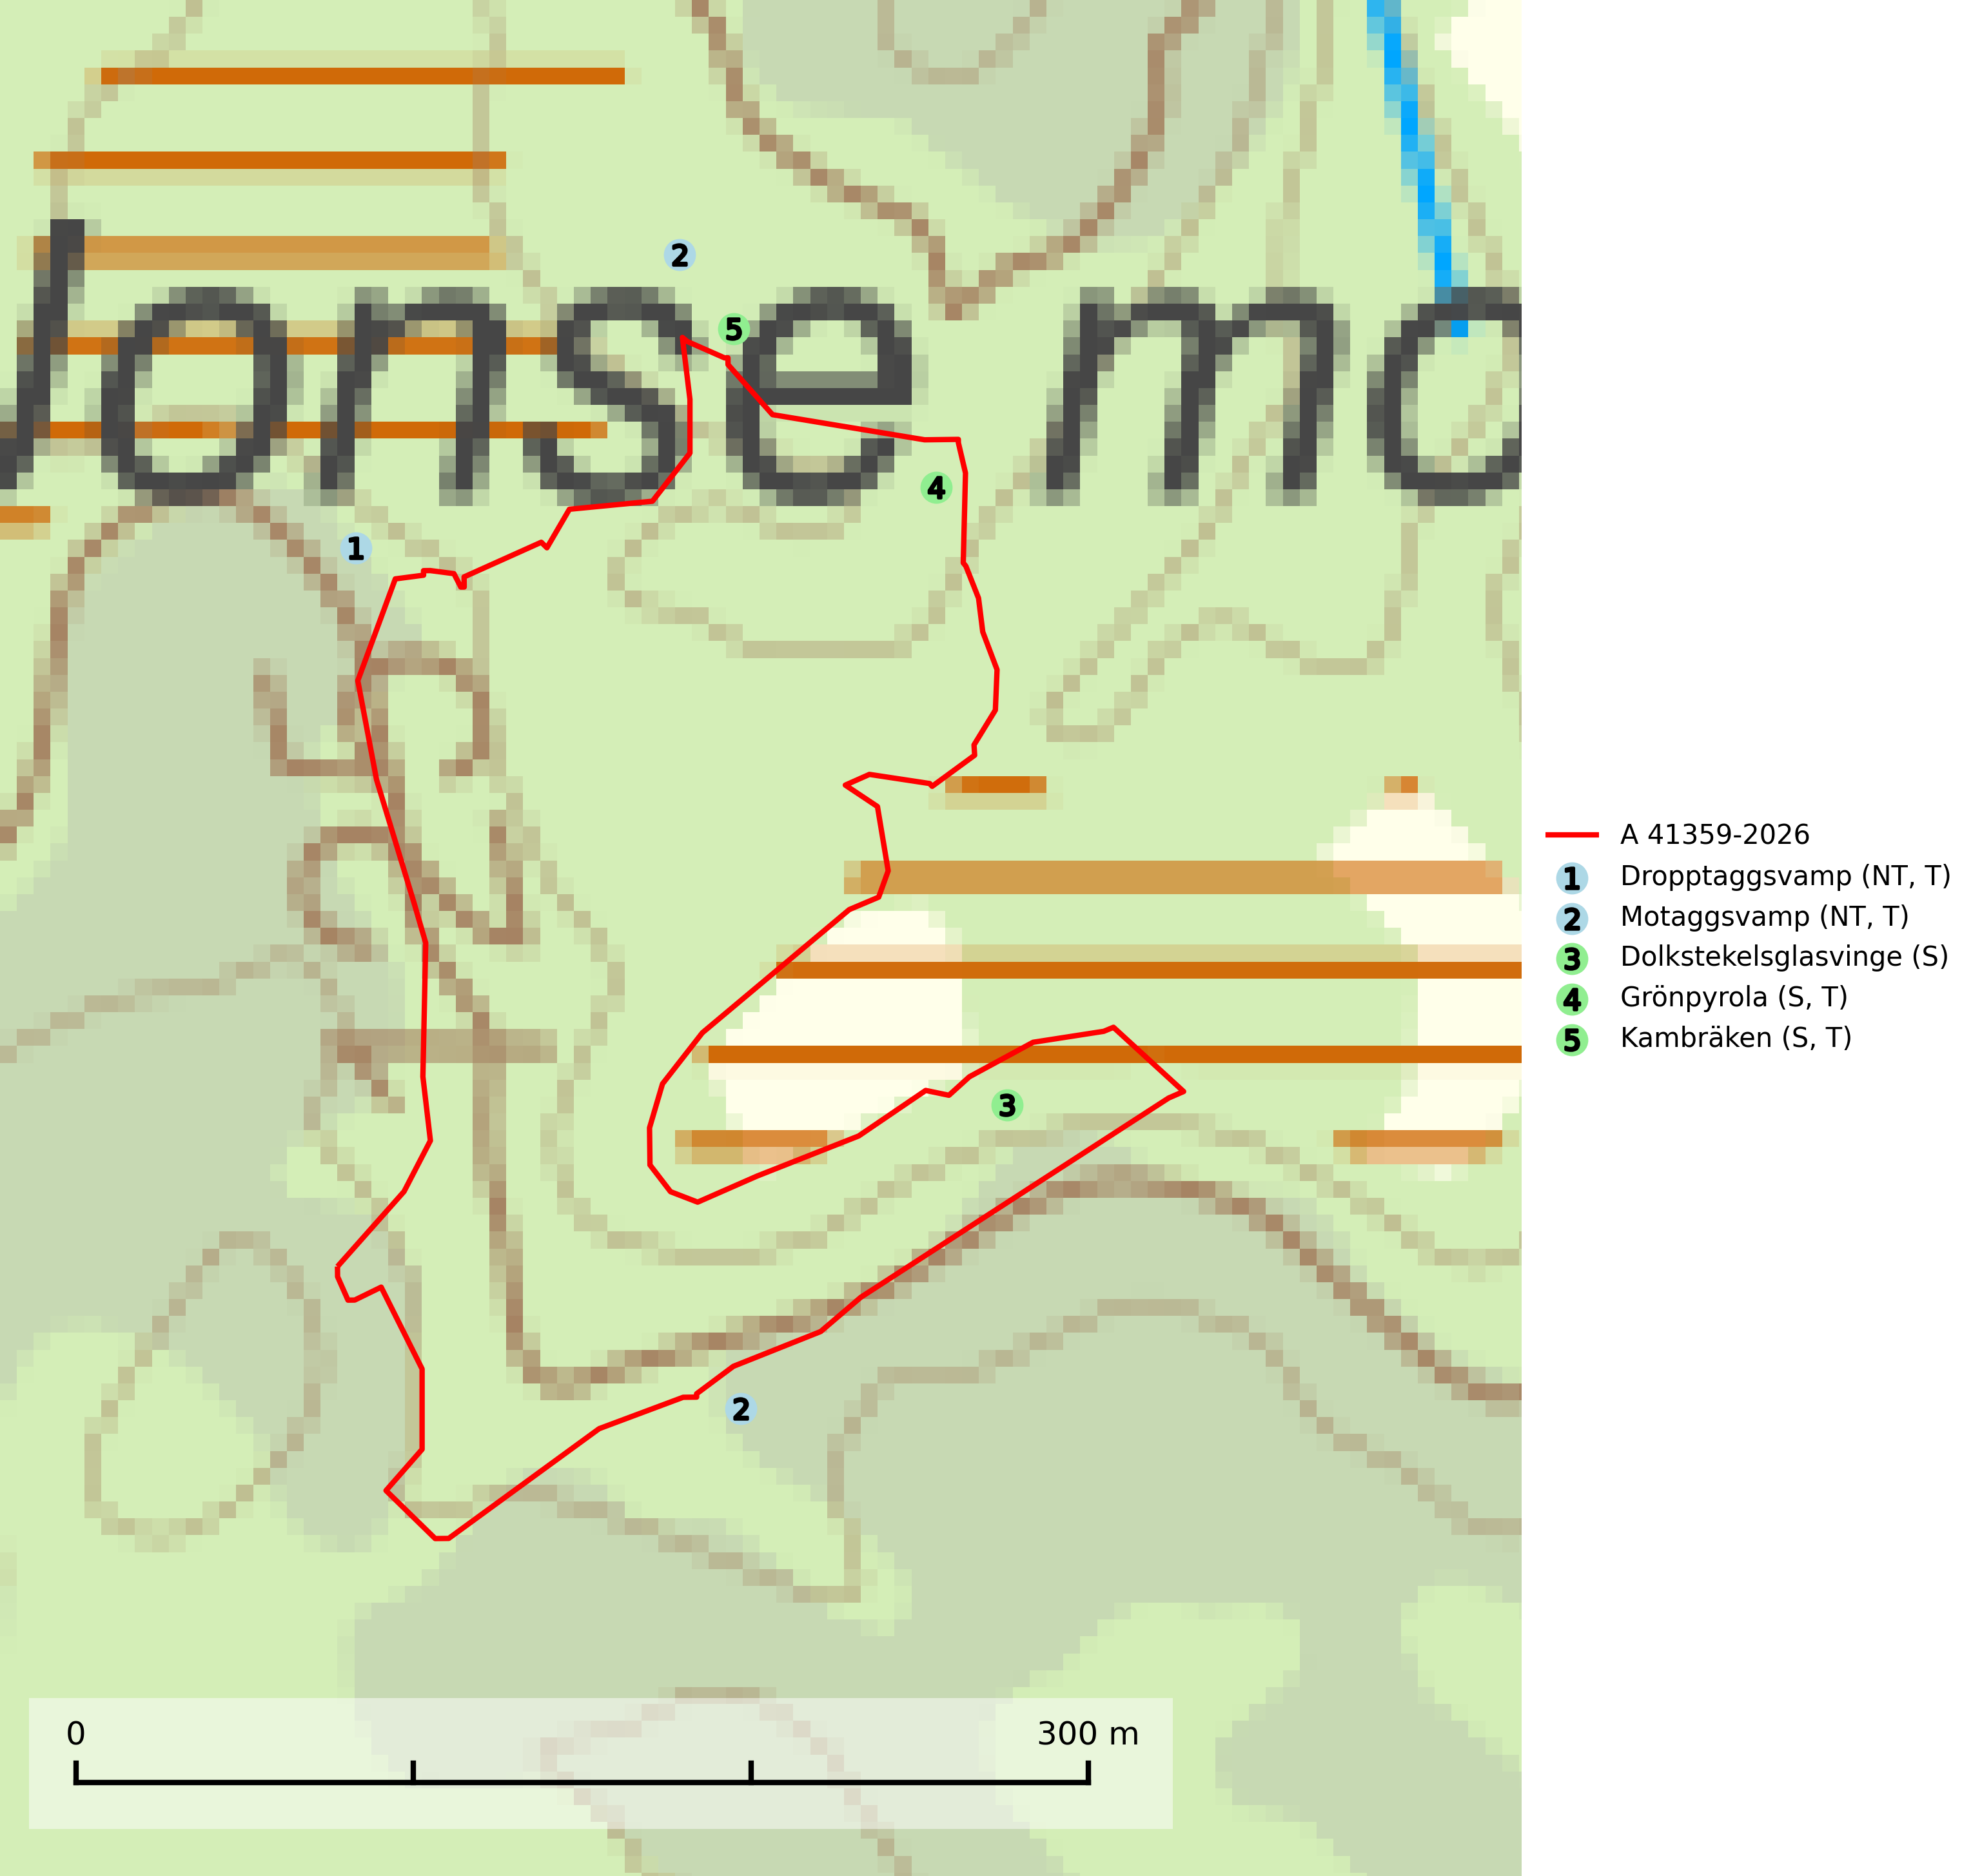
Figur 1. Fyndplatser för naturvårdsarter i och inom 25 meter från avverkningsanmälan. Markörer utan svart kant är placerade på fyndplatsen. Markörer med svart kant är placerade vid sidan av fyndplatsen och har ett svart streck som visar fyndplatsens exakta position. Kartans mittpunktskoordinat är N 6539501, E 520422 i SWEREF 99 TM.
I och inom 25 meter från avverkningsanmälan finns fynd av 5 naturvårdsarter, varav 2 är rödlistade, 4 är typiska (T) och 3 är signalarter (S): dropptaggsvamp (NT, T), motaggsvamp (NT, T), dolkstekelsglasvinge (S), grönpyrola (S, T) och kambräken (S, T). Se Figur 1.

Tillsynsbegäran
Vi begär härmed att Skogsstyrelsen fattar beslut enligt miljöbalken som säkerställer att skogens höga naturvärden bevaras samt att EU-lagstiftning efterlevs och att artskyddsbrott förhindras.
Vi önskar även ta del av de ställningstaganden och beslut som myndigheten meddelar till följd av aktuell avverkningsanmälan och föreningens inlaga (se 34 § förvaltningslagen).

Naturvårdsarter och fridlysta arter
Nedan följer beskrivningar av de naturvårdsarter och fridlysta arter som har sina livsmiljöer och växtplatser i den avverkningsanmälda skogen. De påträffade naturvårdsarterna är ett tydligt kvitto på att det rör sig om en skog med höga naturvärden.
Dropptaggsvamp (NT) bildar mykorrhiza med tall, främst i barrskog med trädkontinuitet, i magra, torra och ljusöppna lavtallskogar och i barrblandskogar med friskmossor och lingon i fältskiktet. Den totala populationen i landet har minskat och bedöms fortsätta minska till följd av slutavverkningar av tallskog. Det är högst oklart om arten långsiktigt kan etablera och reproducera sig i skogsbestånd som brukas med trakthyggesmetoder, markberedning, gödsling eller föryngring med förädlat plantmaterial. Uppfyller kriterierna för att bli rödlistad på grund av ny kunskap som visar att en större andel av populationen än tidigare bedömt är knuten till kontinuitetsbarrskog. Minskningstakten för den svenska populationen bedöms vara nära gränsvärdet för Sårbar (VU). Dropptaggsvamp är typisk art för 9010 Taiga (SLU Artdatabanken, 2026).
Motaggsvamp (NT) bildar mykorrhiza med tall i tallskog och hittas huvudsakligen i äldre, glesare skogsbestånd och hällmarksimpediment. Arten hotas främst av skogsavverkning och tycks försvinna efter slutavverkning, markberedning och plantering. Motaggsvamp är typisk art för 9010 Taiga (SLU Artdatabanken, 2024).
Grönpyrola växer främst på sandig, torr eller frisk mark i äldre barrskog, ofta på isälvsmaterial såsom sand och grus. Den påträffas främst i äldre naturligt uppkomna barrskogar, exempelvis på tallmoar, i åssluttningar, dyner och rasbranter. Arten är känslig för skogsbruksmetoder såsom slutavverkning och markberedning. Grönpyrola är typisk art för 9010 Taiga, 9060 Åsbarrskog och 1610 Åsöar i Östersjön (Nitare & Skogsstyrelsen, 2019; SLU Artdatabanken, 2025).
Kambräken är i mellersta och östra Sverige en bra signalart som indikerar fuktiga skogsmiljöer med höga naturvärden. Ofta rör det sig om reliktförekomster i kontinuitetsskogar på källpåverkade marker och marker med ytligt rörligt markvatten. Växten är i mellersta och östra Sverige starkt känslig för avverkning som kan medföra ökad frostrisk på växtplatsen liksom alla former av markavvattning och körskador. Kambräken är typisk art för 9040 Fjällbjörkskog och 7160 Källor och källkärr (Nitare & Skogsstyrelsen, 2019; SLU Artdatabanken, 2025).

